Toluca, Estado de México 24 de noviembre de 2022

DIPUTADA enrique EDGARDO Jacob ROCHA
PRESIDENTE DE LA DIRECTIVA DE LA LXI LEGISLATURA
DEL ESTADO LIBRE Y SOBERANO DE MEXICO.
P R E S E N T E

Diputada Karina Labastida Sotelo, en representación del Grupo Parlamentario de morena de la LXI Legislatura del Estado Libre y Soberano de México, en ejercicio de las facultades que me confieren los artículos 57 y 61 fracción I de la Constitución Política del Estado Libre y Soberano de México; 38 fracción IV y 83 de la Ley Orgánica del Poder Legislativo del Estado Libre y Soberano de México; así como 72 fracciones III y VI y 74 del Reglamento del Poder Legislativo del Estado Libre y Soberano de México, someto a la consideración de esta Honorable Asamblea, el PUNTO DE ACUERDO, DE URGENTE Y OBVIA RESOLUCIÓN, POR EL QUE SE EXHORTA AL TITULAR DE LA FISCALÍA GENERAL DE JUSTICIA DEL ESTADO DE MÉXICO, PARA QUE INFORME A ESTA LEGISLATURA SOBRE LOS HECHOS RELACIONADOS CON LA CANCELACIÓN DE LA DISCULPA PÚBLICA PARA LAS FAMILIAS DE DANIELA SÁNCHEZ CURIEL, NADIA MUCIÑO MÁRQUEZ, DIANA VELÁZQUEZ FLORENCIO Y JULIA SOSA CONDE, VÍCTIMAS DE DESAPARICIÓN Y FEMINICIDIO, ENTRE OTRAS ACCIONES, con sustento en la siguiente:

EXPOSICIÓN DE MOTIVOS

El párrafo tercero del artículo 1° de la Constitución Política de los Estados Unidos Mexicanos, prevé que: “Todas las autoridades, en el ámbito de sus competencias, tienen la obligación de promover, respetar, proteger y garantizar los derechos humanos de conformidad con los principios de universalidad, interdependencia, indivisibilidad y progresividad. En consecuencia, el Estado deberá prevenir, investigar, sancionar y reparar las violaciones a los derechos humanos, en los términos que establezca la ley”.

Con la finalidad de regular esta disposición constitucional, la Ley General de Víctimas prevé, como parte de la reparación integral de los daños y perjuicios ocasionados a las víctimas de violaciones a derechos humanos, medidas de satisfacción y garantías de no repetición.

Siendo que, como una vertiente de la medida de satisfacción, se incluyó la disculpa pública, que debe ofrecerse por el Estado, los autores y otras personas involucradas en el hecho punible o en la violación de derechos humanos, que incluya el reconocimiento de los hechos y la aceptación de la responsabilidad al respecto, a efecto de restablecer la dignidad de la víctima como persona dentro de la sociedad; como se cita a continuación:

Artículo 73. Las medidas de satisfacción comprenden, entre otras y según corresponda:

IV. Una disculpa pública de parte del Estado, los autores y otras personas involucradas en el hecho punible o en la violación de los derechos, que incluya el reconocimiento de los hechos y la aceptación de responsabilidades;

Contenido que es una homologación a los “Principios y Directrices Básicos Sobre el Derecho de las Víctimas de Violaciones Manifiestas de las Normas Internacionales de Derechos Humanos y de Violaciones Graves del Derecho Internacional Humanitario a Interponer Recursos y Obtener Reparaciones”, en los que se establece que conforme al derecho interno y teniendo en cuenta las circunstancias de cada caso, se debe dar a las víctimas de violaciones manifiestas de derechos humanos, de forma apropiada y proporcional a la gravedad de la violación y a las circunstancias de cada caso, una reparación plena y efectiva, en la forma de satisfacción. Su artículo 22, inciso e) menciona:

22. La satisfacción ha de incluir, cuando sea pertinente y procedente, la totalidad o parte de las medidas siguientes:

e ) Una disculpa pública que incluya el reconocimiento de los hechos y la aceptación de responsabilidades;

La disculpa pública es un pronunciamiento público que, como parte de la reparación integral de los daños ocasionados a la víctima de violaciones a derechos humanos y/o sus familiares, tiene por objeto:

- Establecer la verdad de los hechos;
- Aceptar la responsabilidad de los mismos, por parte de la autoridad;
- Restablecer la dignidad de la víctima de violaciones de derechos humanos; y
- Implementar medidas y/o mecanismos que garanticen la no repetición de los hechos que originaron la violación a esos derechos humanos para que el compromiso de la autoridad responsable de los hechos violatorios de derechos humanos que originaron dicha disculpa pública, no vuelvan a ocurrir.

Por otra parte, Amnistía Internacional, en representación y compañía de las y los familiares de Diana Velázquez Florencio, Julia Sosa Conde, Daniela Sánchez Curiel y Nadia Muciño Márquez, el 3 de noviembre de 2021, dio a conocer, en la sede del Palacio Legislativo del Estado de México, a la Comisión Para Las Declaratorias de Alerta de Violencia de Género contra las Mujeres por Feminicidio y Desaparición, el “INFORME JUICIO A LA JUSTICIA. DEFICIENCIAS EN LAS INVESTIGACIONES PENALES DE FEMINICIDIOS PRECEDIDOS DE DESAPARICIÓN EN EL ESTADO DE MÉXICO”. En este informe, Amnistía Internacional, analiza las deficiencias en las investigaciones penales que llevan a cabo las autoridades mexiquenses. Para ello, documentó los casos de:

Diana Velázquez Florencio, de 24 años, quien el día 2 de julio de 2017, salió de su casa en el municipio de Chimalhuacán, a la 1:50 de la madrugada a realizar una llamada. Debido a que no regresaba, su familia comenzó a buscarla e intentaron interponer la denuncia ante el Ministerio Público, pero se les negó, argumentando que no habían pasado 72 horas. Una vez iniciada la denuncia, el Estado no llevó a cabo las diligencias para encontrarla. La investigación se realizó sin perspectiva de género, lo cual llevó a identificar a Diana en un inicio como una persona del sexo masculino y a que algunas autoridades realizaran comentarios estigmatizantes a sus familiares relacionados con su vida sentimental.

Julia Sosa Conde. De 43 años. El 16 de octubre de 2018 por la mañana, salió de su casa y no volvió más. Sus hijas intentaron denunciar antes las autoridades la desaparición de su madre, pero les negaron la atención argumentando que tenían que esperar 72 horas. Cuatro días después, lograron hacerlo, pero las autoridades no investigaron diligentemente. Las hijas de Julia realizaron la búsqueda de su madre y son quienes encontraron su cuerpo en el rancho donde trabajaba la pareja de Julia.

Daniela Sánchez Curiel. Tenía 20 años cuando desapareció el 11 de marzo en Tlalnepantla, Estado de México. Hasta el día de hoy, Daniela sigue desaparecida. Su familia está convencida de que fue víctima de feminicidio a manos de su pareja, quien la maltrataba.

Nadia Muciño Márquez. Fue asesinada en 2004. Cuando la madre y padre de Nadia encontraron su cuerpo sin vida estaba colgado en la viga del baño. Las autoridades señalaron que se suicidó. Sin embargo, los hijos de Nadia, que en ese momento tenían 5, 4 y 2 años de edad, fueron testigos de lo ocurrido esa noche y dijeron en numerosas ocasiones que su papá y su hermano de él habían agredido a su madre y posteriormente la mataron.

Amnistía Internacional pudo constatar las deficiencias de las investigaciones de los cuatro casos que se analizaron, mismas que coinciden con las ocurridas en otras investigaciones, y que son las siguientes:

- La pérdida de evidencias: a) las autoridades no inspeccionan correctamente el lugar de los hechos; b) no resguardan de forma apropiada las evidencias recolectadas; y c) no realizan, o no realizan a tiempo, algunas periciales o diligencias, causando la pérdida de datos, objetos o sustancias y testimonios,
- Investigaciones Insuficientes: No siempre se examinan todas las líneas de investigación posibles en cada caso y, por otro lado, no se realizan las diligencias necesarias para agotar una línea de investigación de forma exhaustiva,
- Falta de perspectiva de género en las investigaciones. La perspectiva de género debe aplicarse en todo el proceso penal de forma transversal, es decir, en todo momento y en todas las actuaciones. Sin embargo, en ocasiones las diligencias no se realizan desde una perspectiva de género tal y como establecen los distintos protocolos para la investigación de muertes violentas de mujeres, no se hace (o no se hace correctamente) el raspado de uñas o el exudado vaginal, los cuales son exámenes necesarios para determinar si ha habido una agresión sexual, una circunstancia que está presente en algunas muertes violentas de mujeres y que, de acuerdo con la legislación mexicana, determina que se trata de un feminicidio.

Adicionalmente, en dicho Informe, Amnistía Internacional, documentó que las familias de las víctimas de feminicidio son revictimizadas por las autoridades a lo largo del proceso de búsqueda de justicia, lo que en sí mismo constituye violencia institucional, en concreto identificó:

- Buscar justicia requiere tiempo y es costoso económica y emocionalmente, frecuentemente las familias se convierten en el principal motor de la investigación, lo cual requiere su presencia de forma recurrente en las oficinas de la Fiscalía y otras instituciones, y lugares relacionados con el caso, lo que provoca que muchas familias pierdan o dejen sus trabajos porque necesitan ese tiempo para ocuparse de la investigación y se enfrentan a serios problemas económicos, que afectan su estado de salud y la posibilidad de seguir enfrentando los gastos derivados de la investigación.
- Buscar justicia es peligroso, algunas familias son amenazadas por parte de los responsables del feminicidio de sus hijas, madres o hermanas, provocando que algunas familias se vean en la obligación de desplazarse a otros lugares, en ocasiones las propias autoridades amenazan y acosan a las familias. Las amenazas toman la forma de “advertencias” de que “no hagan mucho ruido”, es decir, que no se quejen sobre la investigación ni llamen la atención de sus superiores. Adicionalmente, las familias reciben un mal trato por parte de algunas personas servidoras públicas.

Concluyendo que las investigaciones penales son deficientes y esto obstaculiza el proceso judicial y facilita que los casos queden impunes, afectando el acceso de las familias a la verdad, la justicia y la reparación.

Identificándose a partir del análisis de las indagatorias por la desaparición de Daniela Sánchez Curiel y los feminicidios de Nadia Muciño Márquez, Diana Velázquez Florencio y Julia Sosa Conde, que la Fiscalía General de Justicia del Estado de México fue omisa -y sigue siéndolo- en sus deberes de:

- Investigar y, por lo tanto, de garantizar los derechos a la vida, integridad personal de las víctimas,
- No discriminar,
- Prevenir la violencia contra las mujeres, y
- Garantizar el derecho a la integridad personal por los sufrimientos y por los actos de hostigamiento que padecen las familias.

Asimismo, persiste en la violación de los derechos de acceso a la justicia y protección judicial de las familias de las víctimas de feminicidio y desaparición citadas, que son reflejo, de otras miles que existen en la entidad mexiquense.

Ante ello, en diciembre de 2021, como medida de satisfacción, el Fiscal General de Justicia del Estado de México, Alejandro Jaime Gómez Sánchez, se comprometió con las cuatro familias de Diana Velázquez Florencio, Julia Sosa Conde, Daniela Sánchez Curiel y Nadia Muciño Márquez a disculparse públicamente por la violación de los derechos de las víctimas y sus familiares, incluyendo el reconocimiento de los hechos y la aceptación de las responsabilidades de la institución que encabezaba; la cual no se concretó durante su encargo.

Ante la renuncia del Fiscal citado, asumió la titularidad del organismo constitucional autónomo encargado de procurar justicia, el Licenciando José Luis Cervantes Martínez, quien en reunión celebrada el día 5 de abril de 2022, ante la presencia de la Presidenta de la Comisión Para las Declaratorias de Alerta de Violencia de Género contra las Mujeres, se comprometió con la representante de las familias de Diana Velázquez Florencio, Julia Sosa Conde, Daniela Sánchez Curiel y Nadia Muciño Márquez, Edith Olivares Ferreto, Directora Ejecutiva de Amnistía Internacional México, a ofrecerles la disculpa pública prometida por su antecesor. Después del proceso de preparación para dicha disculpa, después de dos cancelaciones previas, se fijó fuera hecha en ceremonia solemne el 16 de noviembre de 2022.

Es el caso que, sin fundamentar ni motivar su proceder, la Fiscalía General de Justicia del Estado de México, de nueva cuenta canceló el acto de disculpa pública para las víctimas y sus familias; quienes arribaron, en la fecha acordada, a las instalaciones que ocupa su sede central y cuyas autoridades les cerraron las cortinas del edificio principal, impidiendo su acceso. Enfrentándose las familias de las víctimas con la reiterada violencia institucional que caracteriza a esta institución y que, en el caso, de alguna de ellas, han sufrido desde hace más de 18 años.

Ante la fuerte cobertura mediática de este hecho, posteriormente, la Fiscalía General de Justicia del Estado de México, emitió el siguiente comunicado de prensa:

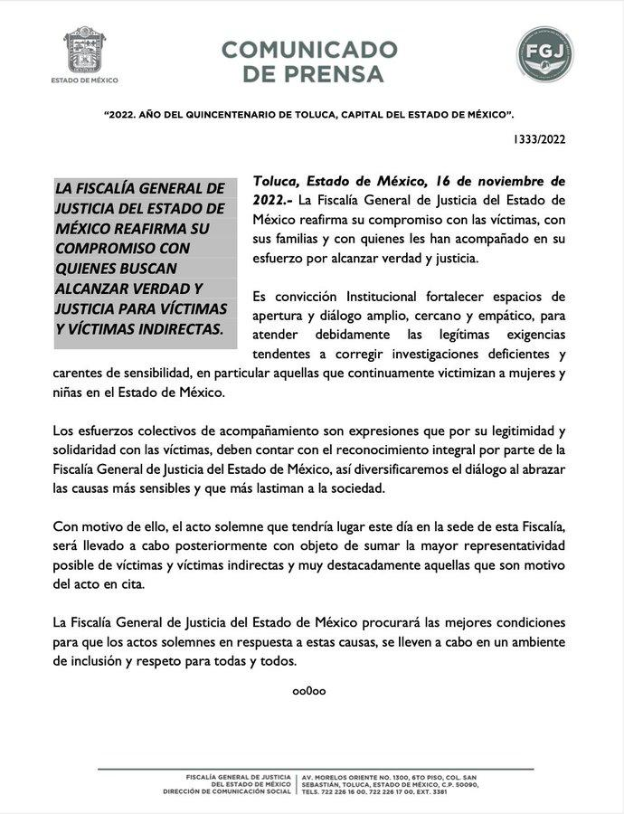
Ante los hechos señalados, esta Honorable Legislatura, no puede ser indiferente, ni cómplice de la violencia institucional que ejerció la Fiscalía General de Justicia del Estado de México en contra de Diana Velázquez Florencio, Julia Sosa Conde, Daniela Sánchez Curiel y Nadia Muciño Márquez y sus familiares que sólo buscan verdad y justicia.

Por lo anterior, someto a la consideración de esta H. Soberanía el presente proyecto de punto de acuerdo, esperando sea aprobado en sus términos.

DIP. KARINA LABASTIDA SOTELO
DIPUTADA PRESENTANTE

GRUPO PARLAMENTARIO morena

DIP. MAURILIO HERNÁNDEZ GONZÁLEZ | DIP. MIRIAM ANAÍS BURGOS HERNÁNDEZ
DIP. ADRIAN MANUEL GALICIA SALCEDA | DIP. ELBA ALDANA DUARTE
DIP. AZUCENA CISNEROS COSS | DIP. MARCO ANTONIO CRUZ CRUZ
DIP. MARIO ARIEL JUÁREZ RODRÍGUEZ | DIP. FAUSTINO DE LA CRUZ PÉREZ
DIP. CAMILO MURILLO ZAVALA | DIP. NAZARIO GUTIÉRREZ MARTÍNEZ
DIP. VALENTIN GONZÁLEZ BAUTISTA | DIP. GERARDO ULLOA PÉREZ
DIP. YESICA YANET ROJAS HERNÁNDEZ | DIP. BEATRIZ GARCÍA VILLEGAS
DIP. MARÍA DEL ROSARIO ELIZALDE VÁZQUEZ | DIP. ROSA MARÍA ZETINA GONZÁLEZ
DIP. DANIEL ANDRÉS SIBAJA GONZÁLEZ | DIP. DIONICIO JORGE GARCÍA SÁNCHEZ
DIP. ISAAC MARTIN MONTOYA MARQUEZ | DIP. MÓNICA ANGÉLICA ÁLVAREZ NEMER
DIP. LUZ MA HERNANDEZ BERMUDEZ | DIP. MAX AGUSTÍN CORREA HERNÁNDEZ
DIP. ABRAHAM SARONE CAMPOS | DIP. ALICIA MERCADO MORENO
DIP. LOURDES JEZABEL DELGADO FLORES | DIP. EDITH MARISOL MERCADO TORRES

PROYECTO DE PUNTO DE ACUERDO

LA H. "LXI" LEGISLATURA EN EJERCICIO DE LAS FACULTADES QUE LE CONFIEREN LOS ARTÍCULOS 57 Y 61 FRACCIÓN I DE LA CONSTITUCIÓN POLÍTICA DEL ESTADO LIBRE Y SOBERANO DE MÉXICO Y 38 FRACCIÓN IV DE LA LEY ORGÁNICA DEL PODER LEGISLATIVO DEL ESTADO LIBRE Y SOBERANO DE MÉXICO, HA TENIDO A BIEN EMITIR EL SIGUIENTE:

A C U E R D O
Se exhorta al Titular de la Fiscalía General de Justicia del Estado de México, para que informe a esta Legislatura:

PRIMERO. Sobre los hechos relacionados con la cancelación de la disculpa pública para las familias de Daniela Sánchez Curiel, Nadia Muciño Márquez, Diana Velázquez Florencio y Julia Sosa Conde, víctimas de desaparición y feminicidio, que tendría lugar, en ceremonia solemne el 16 de noviembre del 2022, en las instalaciones de la sede central de Fiscalía General de Justicia del Estado de México.

SEGUNDO. La cantidad, calidad y estatus procesal de las investigaciones sobre feminicidios y desapariciones, y

TERCERO. La administración de los recursos humanos, materiales y presupuestales para atender las investigaciones de los feminicidios, desapariciones y otros delitos de violencia de género.

TRANSITORIOS

PRIMERO. Publíquese el presente Acuerdo en el Periódico Oficial “Gaceta del Gobierno” del Estado de México.

SEGUNDO. El presente Acuerdo entrará en vigor al día siguiente al de su publicación en el Periódico Oficial “Gaceta del Gobierno” del Estado de México.

Dado en el Palacio del Poder Legislativo, en la ciudad de Toluca de Lerdo, capital del Estado de México, a los ________ días del mes de noviembre del año dos mil veintidós.

Comisión de los Derechos Humanos del Estado de Quintana Roo, “Protocolo para Ofrecer Disculpa Pública a las Víctimas de Violaciones de Derechos Humanos”, Chetumal, Quintana Roo, 11 de septiembre de 2017, file:///C:/Users/SECRETARIO%20TECNICO/Downloads/02ProtocoloOfrecerDisculpaPublicaAVictimasViolacionesDerechosHumanos%20(1).pdf,

